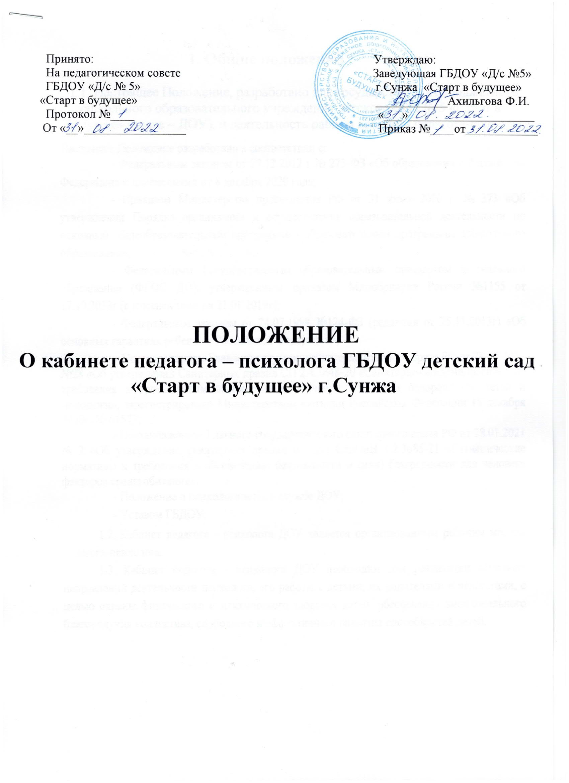

1. Общие положения

1.1. Настоящее Положение, разработано для государственного бюджетного
дошкольного образовательного учреждения детского сада № 5 «Старт в
будущее» (далее – ДОУ), и деятельность работы кабинета педагога-психолога.

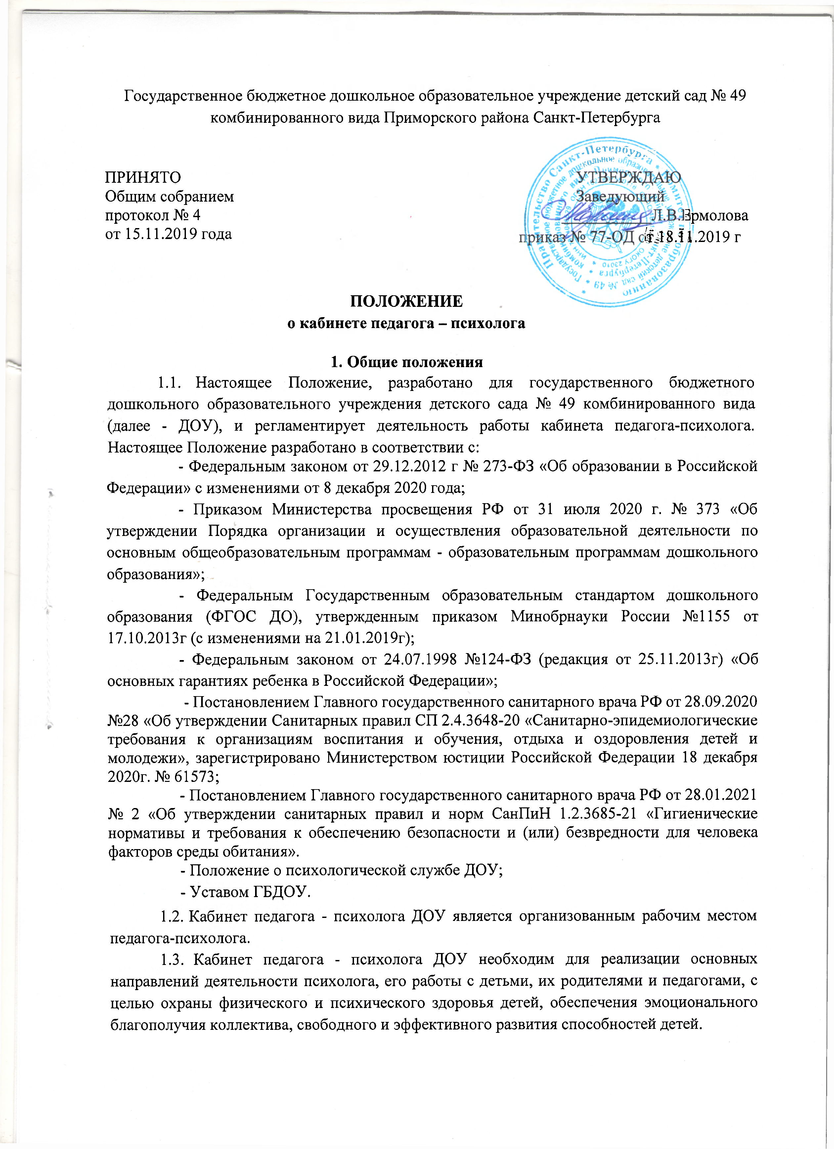

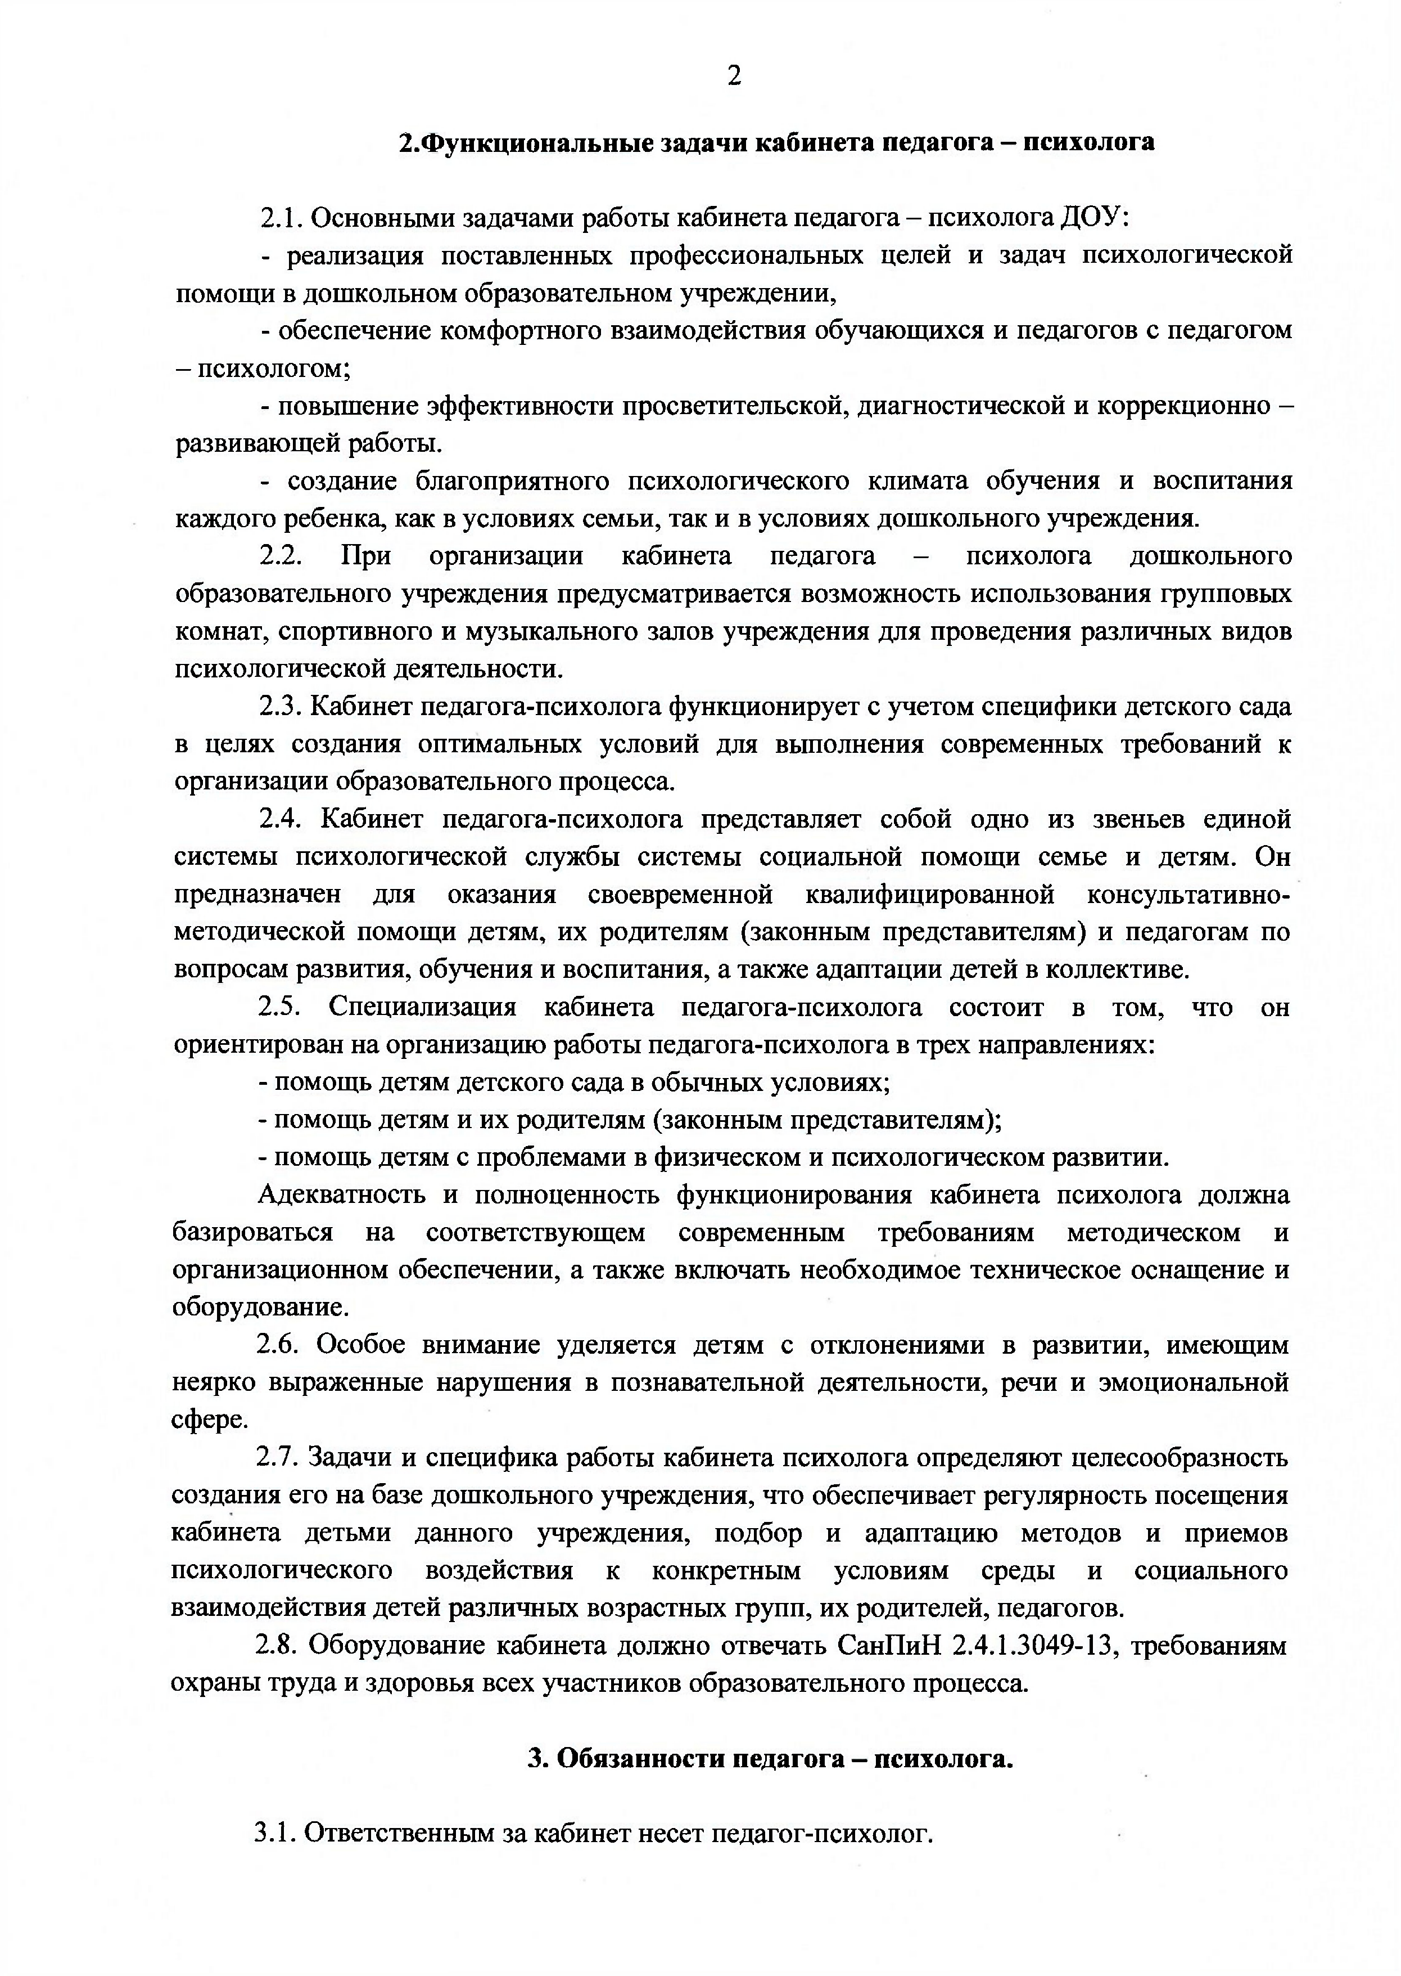

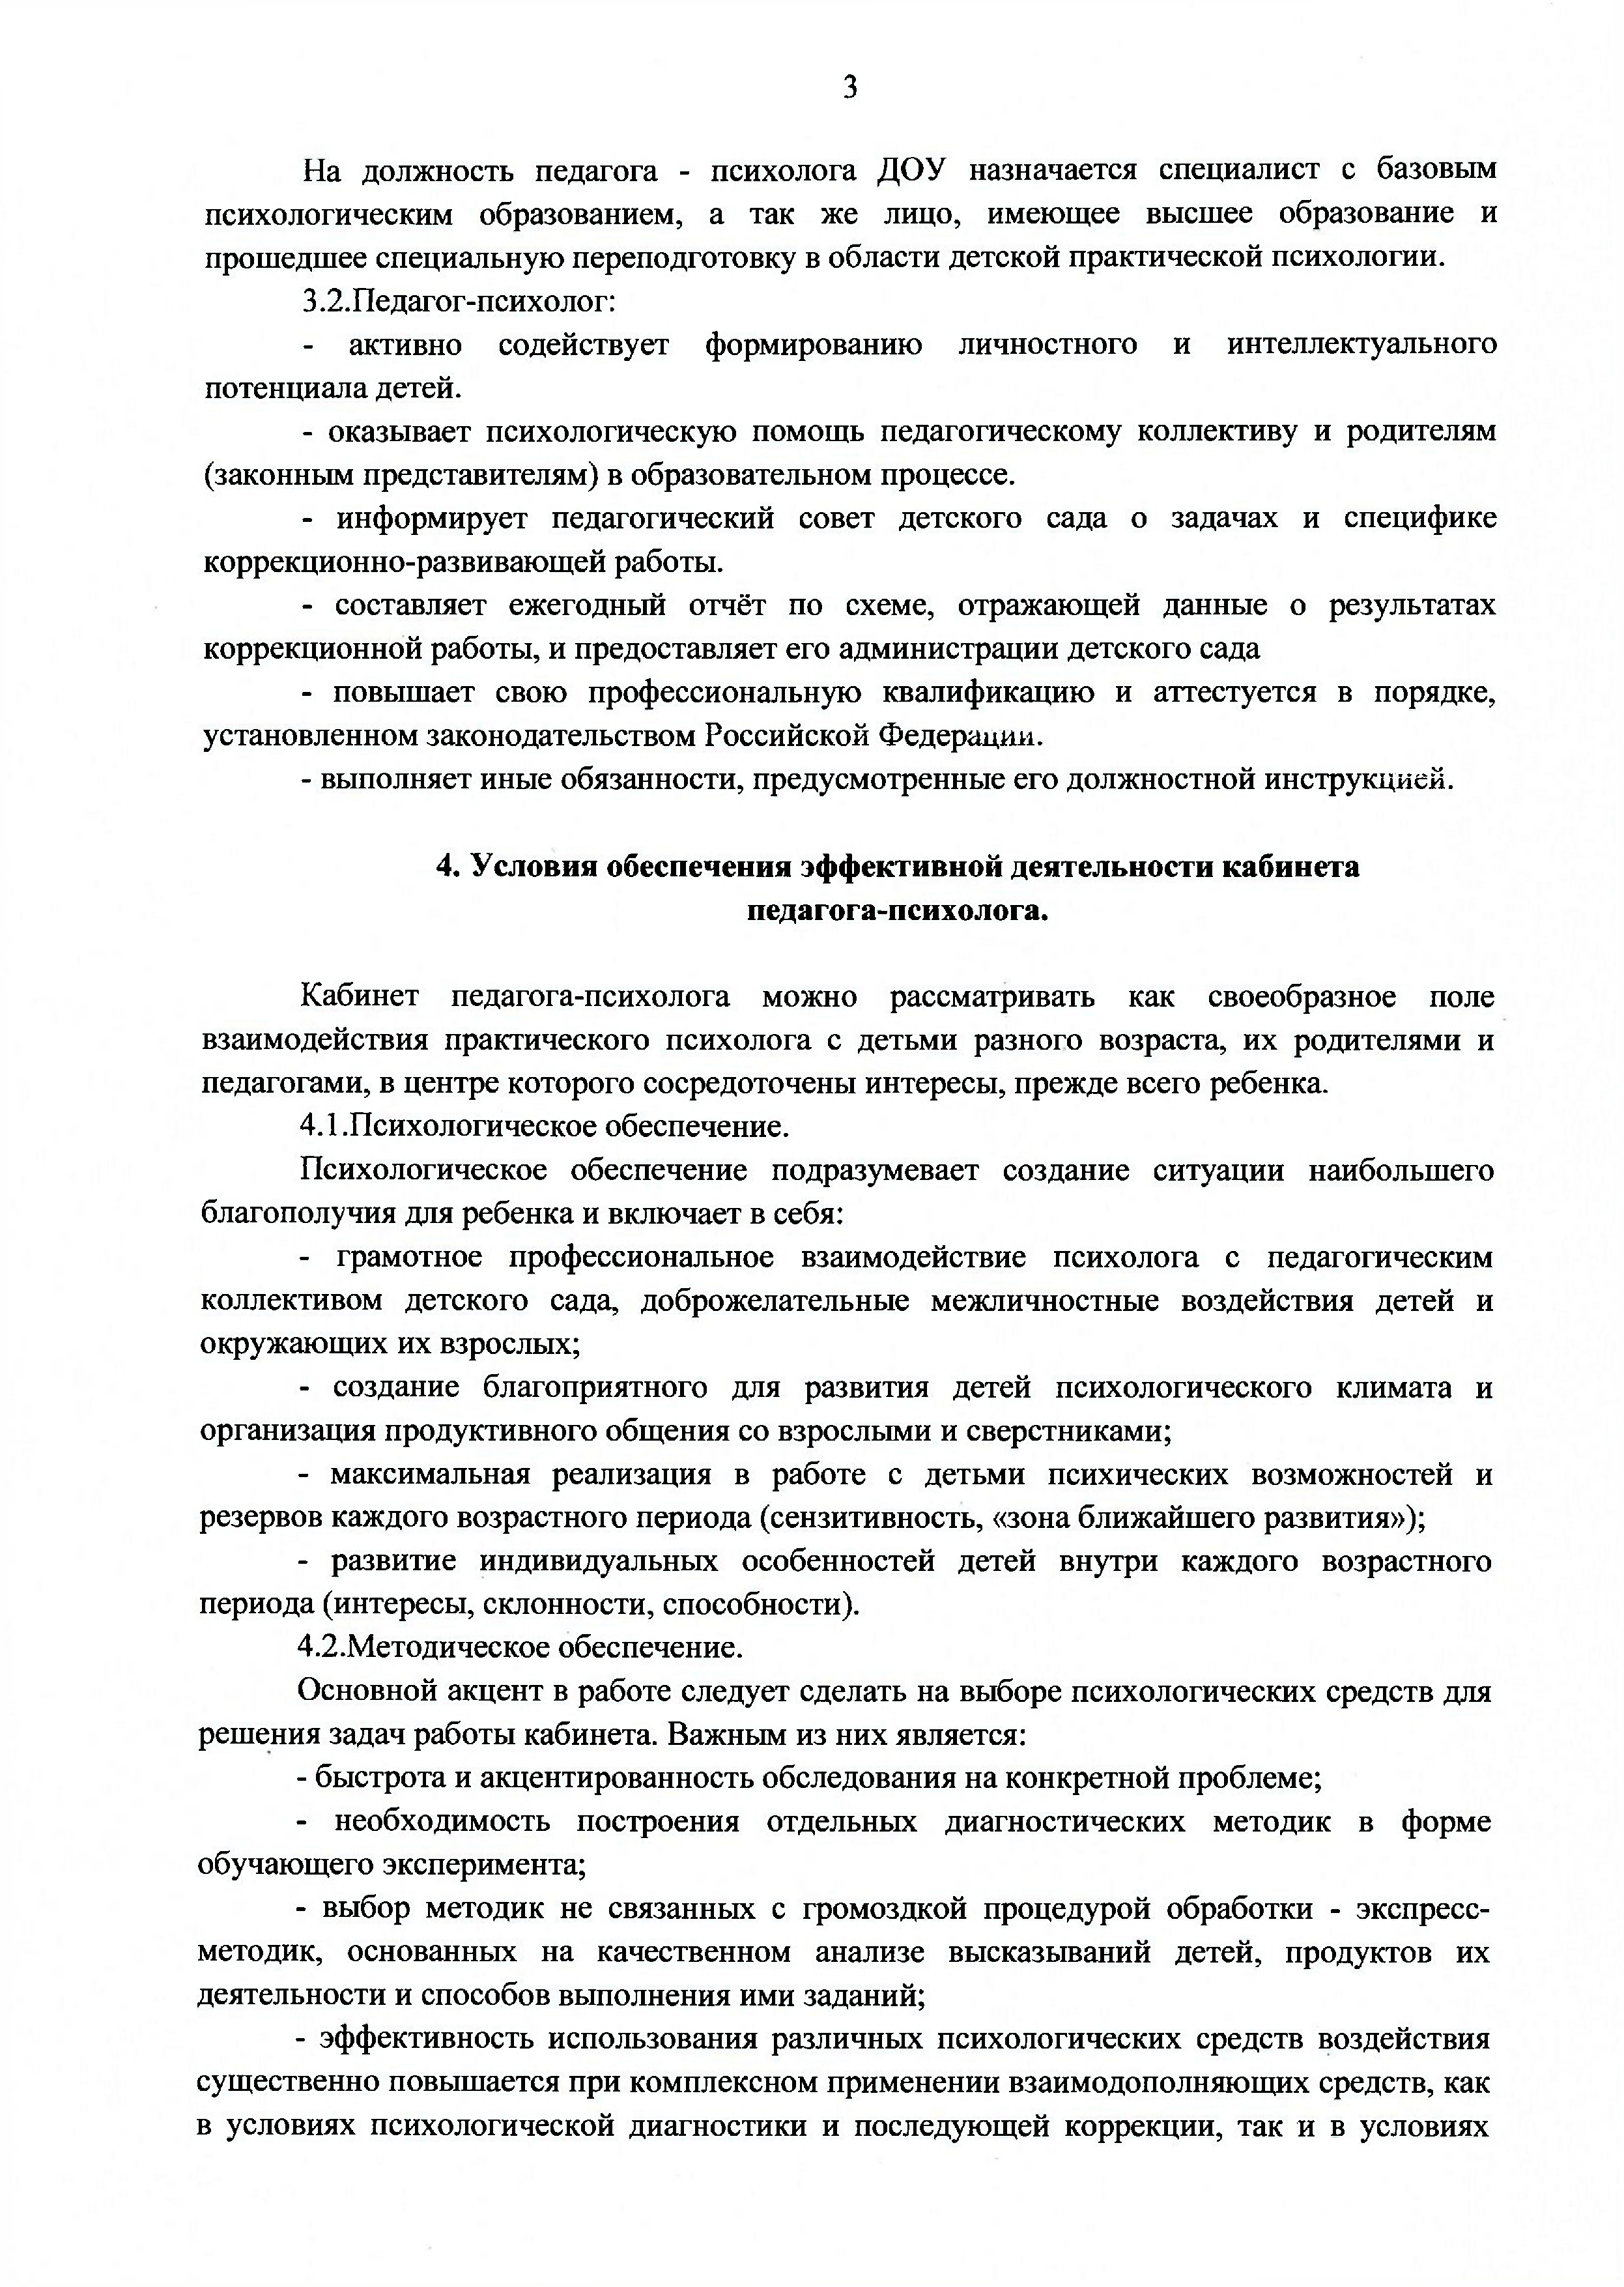

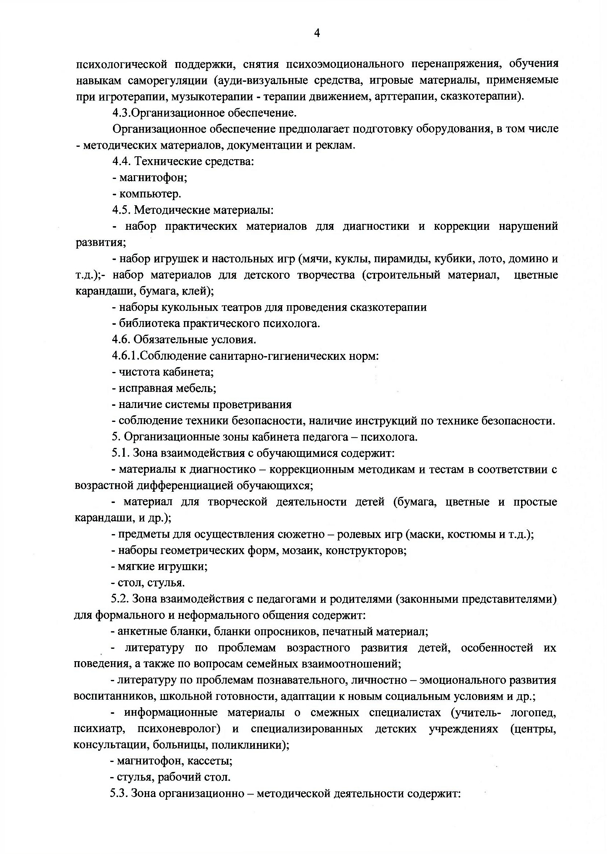

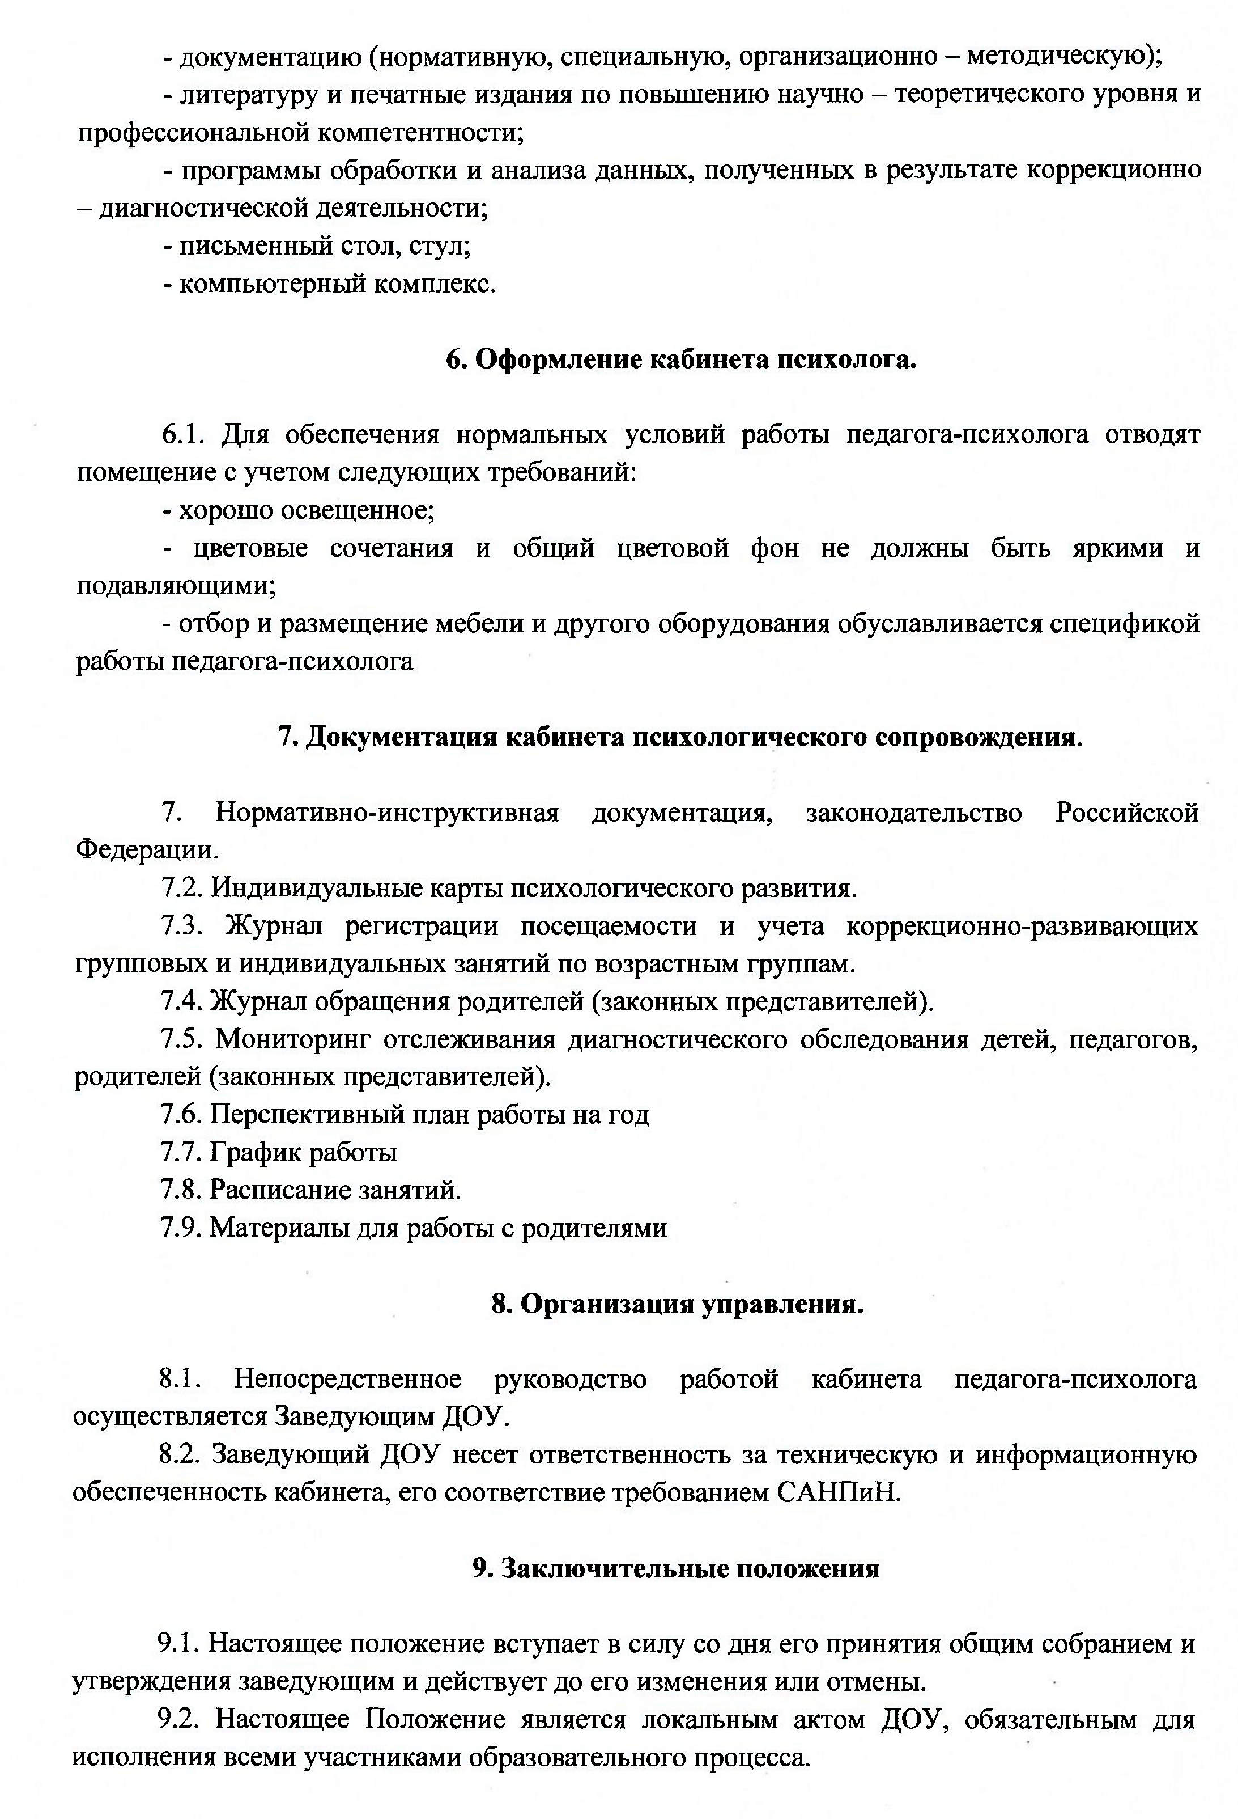

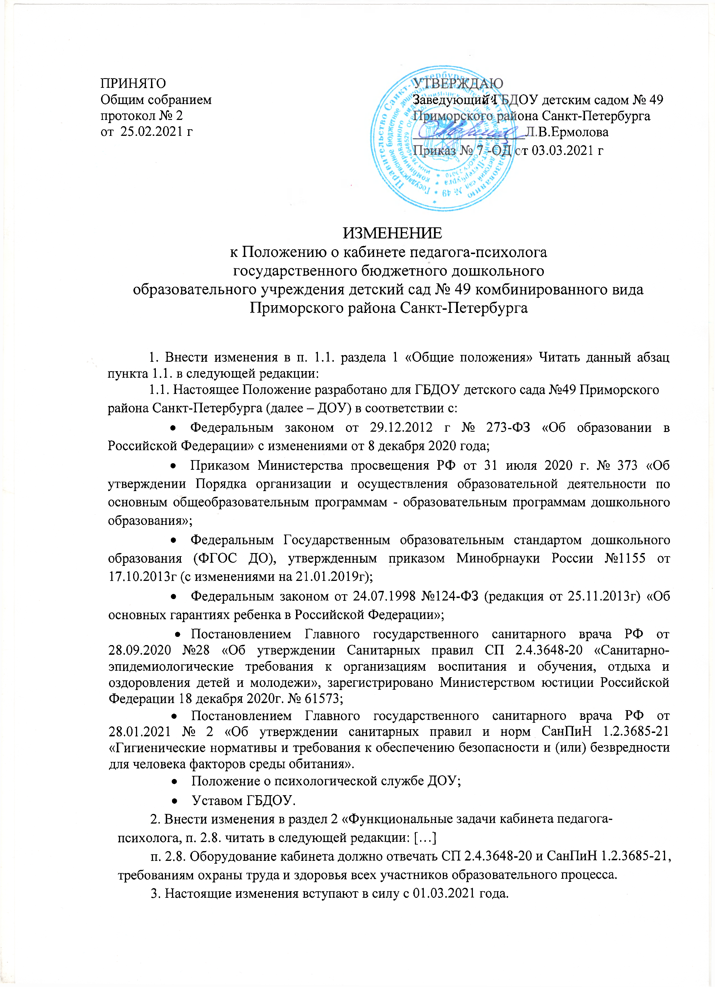
Ермолова Лариса Подписано цифровой подписью:
Ермолова Лариса Валентиновна
Валентиновна Дата: 2021.06.25 12:46:07 +04'00'

